Betreff: Gemeinsam für Kärntens saubere und unabhängige Energiezukunft
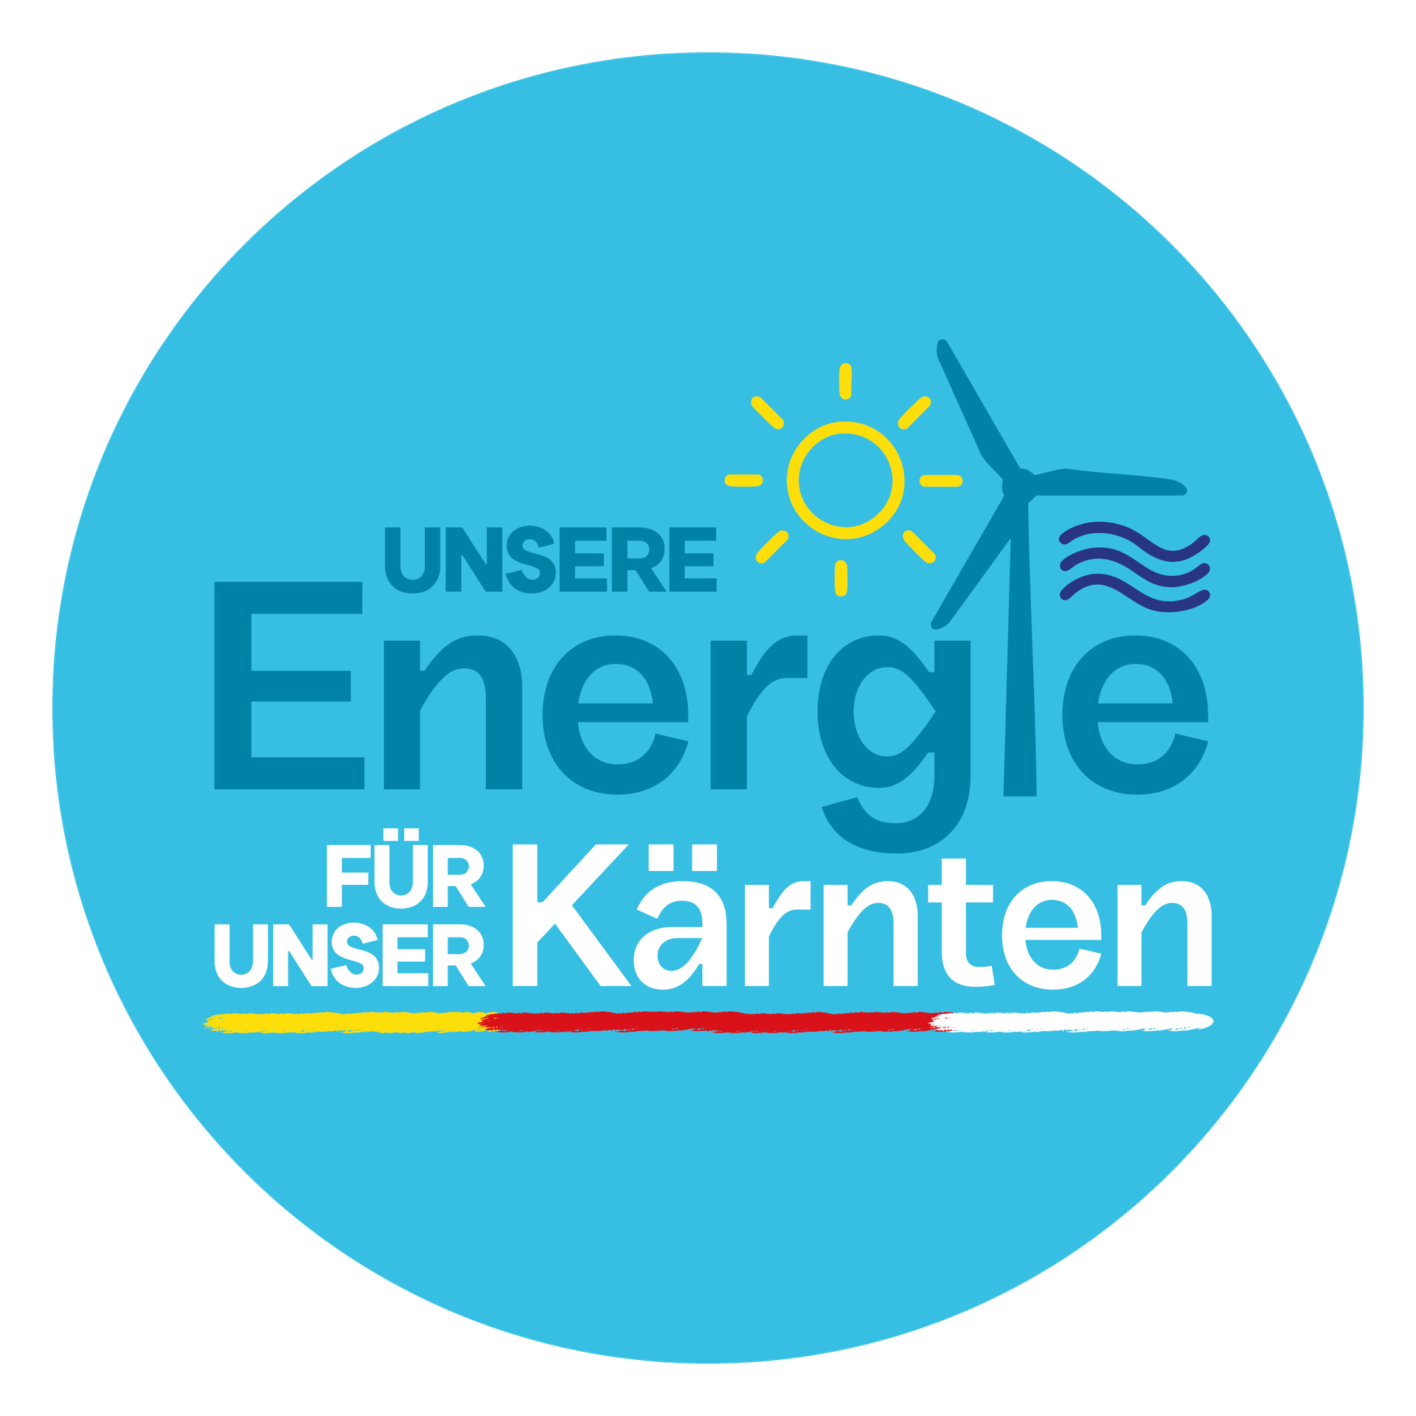
Liebe Kolleginnen und Kollegen,
am 12. Januar 2025 wird in Kärnten über die Zukunft der Windkraft abgestimmt. Eine Mehrheit für ein gesetzliches Windkraft-Verbot hätte massive Auswirkungen auf die Kärntner Wirtschaft und auf zehntausende heimische Arbeitsplätze.
Warum ist ein ausgewogener Energie-Mix wichtig?
Ein ausgewogener Energie-Mix aus Wasser-, Sonnen- und Windenergie sowie Biomasse und Wasserstoff reduziert Kärntens Abhängigkeit von teuren Stromimporten aus dem Ausland und schützt die Kärntner Natur. Die sichere Versorgung mit erneuerbarer Energie stärkt die Kärntner Wirtschaft und sichert langfristig Arbeitsplätze.
Was bedeutet ein gesetzliches Windkraft-Verbot für Kärnten?
Ein gesetzliches Windkraft-Verbot würde den Lebens- und Wirtschaftsstandort Kärnten auf viele Jahre lähmen und Innovationen sowie Investitionen gefährden. Es besteht die Gefahr, dass neben der Windkraft auch weitere Erzeugungstechnologien verboten werden.
Wo können Sie sich informieren?
Der unabhängige Verein „Forum Naturschutz und Wirtschaft Kärnten“ hat die Initiative „Unsere Energie für unser Kärnten“ gestartet, um über die Folgen eines Windkraft-Verbots zu informieren. Unter www.energiefuerkaernten.at können Sie mehr über dieses wichtige Thema erfahren.
Als [Firmenname] unterstützen wir das Engagement für einen ausgewogenen Energie-Mix in Kärnten. Wir danken Ihnen für Ihre Kenntnisnahme und Ihr Interesse an einer selbstbestimmten und unabhängigen Energiezukunft.

Mit freundlichen Grüßen

